# Конспект занятия по познавательному развитию

# в первой младшей группе

# "Поможем мишке"

# с использованием технологий:

# игровые, личностно-ориентированные, здоровьесберегающие, исследовательская деятельность, предметно-развивающая среда

# Автор – составитель

# Воспитатель ГБДОУ детского сада № 7

# 

# комбинированного вида

# Выборгского района Санкт-Петербурга

# 

Ипатова Ольга Сергеевна

2015

**Интеграция образовательных областей**:

«Познавательное развитие», «Художественно-эстетическое развитие», «Социально-коммуникативное развитие», «Речевое развитие», «Физическое развитие».

**Виды детской деятельности:** игровая, двигательная, коммуникативная, продуктивная, познавательно-исследовательская.

**Программные задачи:**

- развивать слуховое внимание и восприятие;

- обучать правильно отвечать на поставленные вопросы;

- развивать диалогическую речь;

- учить различать форму и цвет предметов, правильно называть их;

- учить собирать из строительного материала элементарную постройку.

**Материалы:**

**-**предметная картинка с медведем;

- мягкая игрушка – медведь;

- игрушка - грузовая машина;

- строительный материал (куб и призма разных цветов) на каждого ребенка.

**Ход занятия:**

**Воспитатель:** Посмотрите, ребята, кто изображен на этой картине?

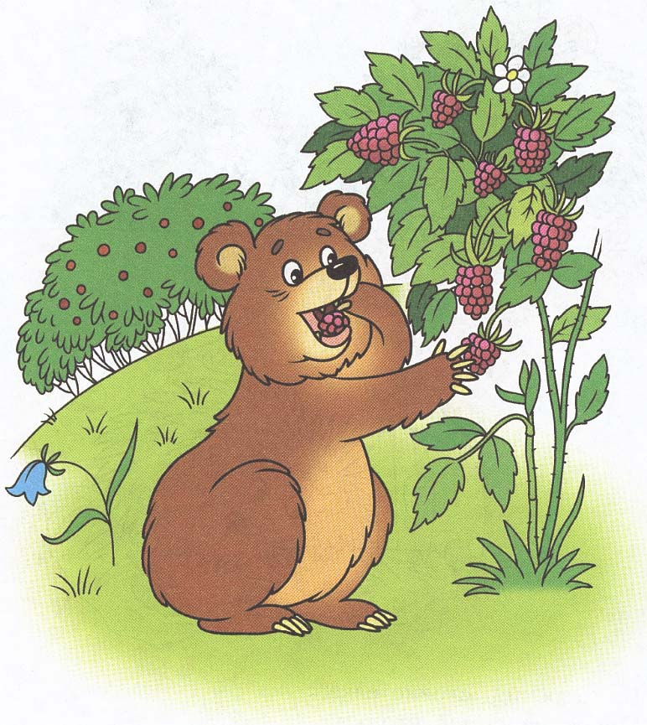

**Дети:** Мишка.

**Воспитатель:** Что делает мишка?

**Дети:** Ест малину.

**Воспитатель:** Где живет мишка?

**Дети:** В лесу.

**Воспитатель:** Давайте вспомним стихотворение про мишку:

Мишка косолапый  
По лесу идёт,  
Шишки собирает  
Песенку поёт.  
Вдруг, упала шишка.  
Прямо мишке в лоб.  
Рассердился Мишка…  
И ногою — топ!

**Воспитатель:** Ребята, какие у мишки ушки? Какие у мишки лапки? Что любит мишка кушать? Какой мишка? (Ответы детей).

**Воспитатель:** Посмотрите, кто к нам приехал? (Воспитатель ввозит мишку на грузовой машине)

**Мишка:** Здравствуйте, ребята!

**Дети:** Здравствуй, мишка!

**Воспитатель:** Ребята, посмотрите, на какой машине приехал мишка? Давайте рассмотрим части машины. Посмотрим, какого они цвета. (Ответы детей)

**Мишка:** Я приехал к вам за помощью. Посмотрите, я везу строительные материалы, хочу построить домики для своих медвежат, но боюсь, одному мне не справиться. Мне очень нужна ваша помощь.

**Воспитатель:** Ребята, поможем мишке?

**Дети:** Да, поможем!

**Воспитатель:** Давайте рассмотрим, какие строительные материалы привез мишка. Воспитатель достаёт из кузова машины строительные материалы (кубики, призмы), дети называют форму и цвет.

**Воспитатель:** Ребята, давайте встанем и потренируемся, как мы будем помогать мишке.

**Физкультминутка:**

Целый день тук да тук, (дети стучат кулачком о кулачок)

Раздается звонкий стук.

Молоточки стучат –

Строим домик для медвежат.

Вот с такой крышей, *соединить пальцы рук над головой*

Вот с такими стенами, *соединить ладони перед лицом*

Вот с таким окошком, *одна ладонь над головой, другая под*

*подбородком*

И вот с такой дверью. *сводить и разводить ладони перед грудью*

Дети садятся за столы, воспитатель раздает строительные материалы (для каждого ребенка один кубик и одну призму).

Мишка спрашивает каждого ребенка, какие по цвету стены у домика, какая по цвету крыша, благодарит и прощается.

**Итог занятия:**

- Кто приходил к нам в гости?

-Как мы помогли мишке?

-Понравилось вам помогать мишке?

Друг другу всегда нужно помогать!

Дети выбирают смайлик (понравилось или не понравилось занятие) на ягодке-малинке (☺ или ☹) и прикрепляют его на нарисованный куст (на доске).